Падение дома Романовых
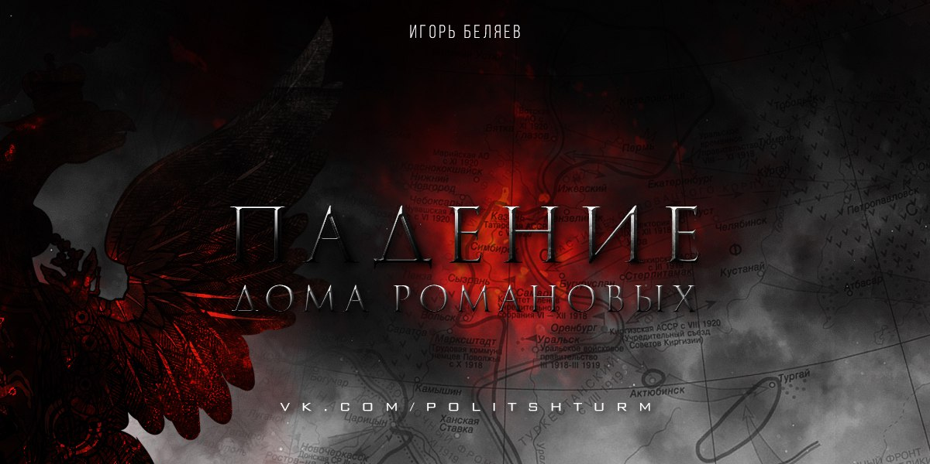

Оригинальная статья
2016-11-05
2 мин. на чтение

«Конечно, как будто ничего особенного – посмотреть на могилу царя. Да и, собственно говоря, ничего там не видно. Ее даже трудно найти, находят по приметам, при чем этот секрет знаком лишь определенной группе лиц. Но мне важно… ощущение того, что ушла от нас вот здесь лежащая последняя гадина последней династии, столько крови выпившей в течении столетий».
-В. Маяковский о могиле Николая II и его семьи.
В ночь с 16 на 17 июля во исполнение постановления исполкома Уральского областного Совета рабочих, крестьянских и солдатских депутатов, в подвале дома Ипатьева в Екатеринбурге был осуществлен расстрел Николая II Романова и его семьи. Был убит последний российский монарх, втянувший страну в «маленькую победоносную», а на деле позорную и проигранную войну с Японией и бессмысленную, империалистическую Первую Мировую.
Именно при Николае II произошла и была подавлена революция 1905-1907 годов, были расстреляны сотни мирных демонстраций, на которых погибли десятки тысяч рабочих людей. Российская Империя погрязла в многочисленных долгах европейским и американским банкам, которые большевики, как известно выплачивать отказались, однако, долги “России-которую-мы-потеряли” были выплачены возникшей на обломках СССР, новой капиталистической “Россией-которую-мы-приобрели” в 1997-2000 годах.
Вернемся в 1918 год. Реакция жителей Екатеринбурга на расстрел была практически однозначной: по свидетельствам историка З. Иоффе в монографии «Революция и судьба Романовых», известие о расстреле Романовых, в том числе и среди антибольшевитской среды, «в общем прошло малозамеченным, без проявлений протеста».
Граф Владимир Николаевич Коковцов, председатель Совета министров Российской империи, с 1923 года возглавлявший «Союз верных памяти Николая II» вспоминал: «В день напечатания известия я был два раза на улице, ездил в трамвае и нигде не видел ни малейшего проблеска жалости или сострадания. Известие читалось громко, с усмешками, издевательствами и самыми безжалостными комментариями… Какое-то бессмысленное очерствение, какая-то похвальба кровожадностью…».
Николай и его семья не были последними Романовыми. После революции, представители этой семьи, в основном эмигрировали за границу, преимущественно – во Францию и США. Лишь горстка членов потерявшего власть дома Романовых осталось жить в СССР.
Эмигранты надеялись на крах советской системы в 20-30 годах, некоторые же из них, в том числе и провозглашенный в 1938 главою дома Романовых Владимир Кириллович, поддержали агрессию Третьего Рейха против Советского Союза.
После начала Великой Отечественной войны, 26 июня 1941 года он объявил: «В этот грозный час, когда Германией и почти всеми народами Европы объявлен крестовый поход против коммунизма-большевизма, который поработил и угнетает народ России в течение двадцати четырёх лет, я обращаюсь ко всем верным и преданным сынам нашей Родины с призывом: способствовать по мере сил и возможностей свержению большевистской власти и освобождению нашего Отечества от страшного ига коммунизма».
Впрочем, не все Романовы перешли на сторону нацистов: Михаил Андреевич и его брат Андрей принимали участие в войне на стороне Британии.
Стоит отметить и тот факт, что расстреляны были не только Николай: вместе с ним была убита его семья, а также прислуга. Кроме того, Совнарком, возглавляемый Лениным, не одобрил предложение о расстреле царя, лишь «принял к сведению». Решение о расстреле было принято Уральским областным советом, в связи с наступлением белогвардейцев и восстанием чехословацкого корпуса.
Даже в переданном следователем по особо важным делам Главного следственного управления Следственного комитета при Прокуратуре Российской Федерации В. Н. Соловьёвым дому Романовых постановлении, указывалось, что следствие не располагает документальными доказательствами причастности Ленина либо кого-то другого из высшего руководства большевиков к расстрелу царской семьи. Властям капиталистической РФ незачем “выгораживать” большевиков (как любят заявлять националисты и монархисты), ведь по идейному духу и событиям последних лет, они целиком и полностью на стороне “белых”.
Впрочем, в сентябре 2015 года Следственный комитет России возобновил расследование по факту гибели царской семьи, что учитывая особую любовь правящей партии и власть имущих к личности Николая II в последние годы, одновременно с регулярными нападками на В.И.Ленина и СССР, наталкивает на мысль о скором появлении “внезапных” и “шокирующих” фактов о “кровожадных большевиках”.
Одно можно сказать точно: расстрел царской семьи олицетворял собой последний удар по дому Романовых, от которого он уже никогда не смог оправиться.

Оригинальная статья

